**Upload Instruction**

Please follow the instruction to make sure you input data correctly.

1. User diharapkan sudah memiliki format file untuk melakukan upload data MPN.
2. User dapat mengunduh template file format MPN melalui layar add ons, dengan memilih tombol download template.

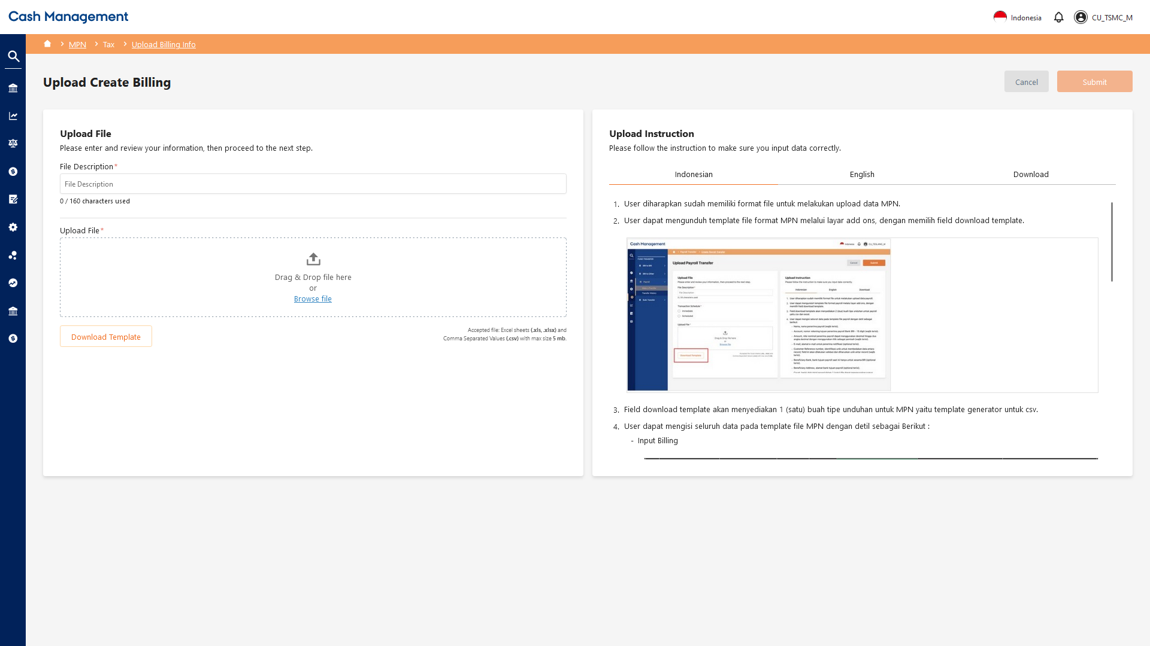

1. Tombol download template akan menyediakan 1 (satu) buah tipe unduhan untuk MPN yang dapat digunakan untuk generator file csv dan upload file excel (xls, xlsx).
2. User dapat mengisi seluruh data pada template file MPN dengan detil sebagai Berikut :
   * Input Billing

* + Create Billing

1. User dapat mengisi data pada template file MPN maksimum 50.000 record / file atau tidak melebihi size 5MB per file (baik format csv, xls dan xlsx).
2. User dapat melakukan file konversi apabila ingin menjalankan file format MPN menggunakan csv (comma separated value).
3. Melakukan browse atau memilih file MPN yang akan dijalankan.
4. Klik submit untuk menjalankan MPN dan sistem akan melakukan validasi terhadap data inputan.
5. Proses data MPN sesuai dengan mekanisme approval yang sudah terbentuk pada workflow management.